Отчёт по лабораторной работе №11
Управление загрузкой системы
Щемелев Илья Владимирович
Содержание

1 Цель работы
Получить навыки работы с загрузчиком системы GRUB2.

2 Ход выполнения

2.1 Модификация параметров загрузчика GRUB2
- После загрузки операционной системы Rocky Linux был запущен терминал и получены полномочия администратора.
Для редактирования конфигурации загрузчика открыт файл /etc/default/grub в текстовом редакторе nano.
- 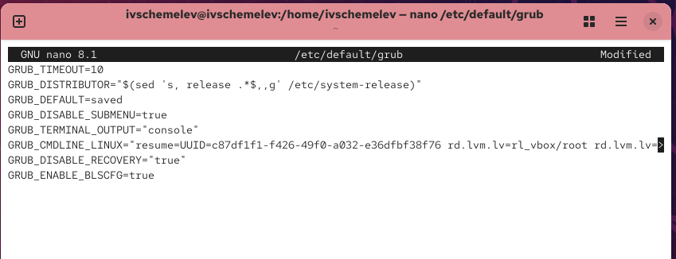
- Редактирование файла /etc/default/grub
- В конфигурационном файле изменён параметр времени отображения меню загрузки.
Значение параметра GRUB_TIMEOUT установлено равным 10 секундам, что обеспечивает отображение меню GRUB при запуске системы.
После внесения изменений файл сохранён и редактор закрыт.
- Для применения изменений выполнена генерация нового конфигурационного файла загрузчика GRUB2.
Конфигурация успешно записана в файл /boot/grub2/grub.cfg.
- 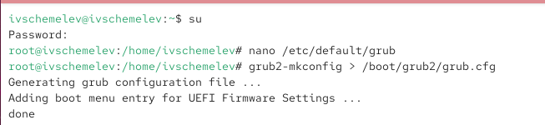
- Генерация конфигурации GRUB2
- Система перезагружена.
При запуске отображено меню загрузчика GRUB версии 2.12 с доступными версиями ядра, что подтверждает корректность внесённых изменений.
- 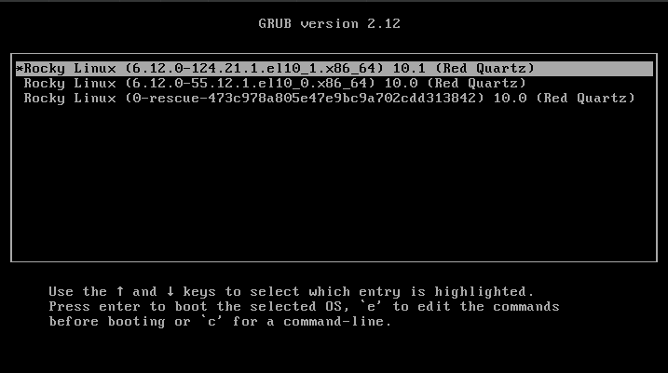
- Меню загрузчика GRUB
- Для проверки параметров загрузки выполнен переход в режим редактирования записи загрузчика нажатием клавиши e.
Отображена строка загрузки ядра, содержащая путь к образу ядра и initramfs.
- 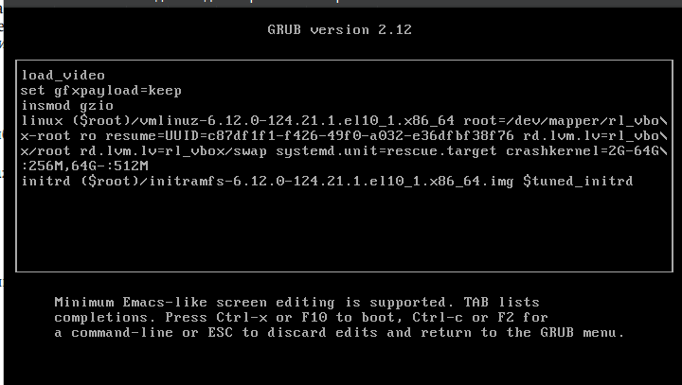
- Редактирование параметров загрузки ядра

2.2 Загрузка системы в режиме rescue.target
- В конец строки загрузки ядра добавлен параметр systemd.unit=rescue.target.
Параметры rhgb и quiet удалены для отображения процесса загрузки.
Загрузка продолжена с сохранением временных изменений.
- После загрузки выполнен вход под пользователем root.
Просмотрен список загруженных модулей и служб, что подтвердило запуск системы в режиме минимальной базовой среды.
- 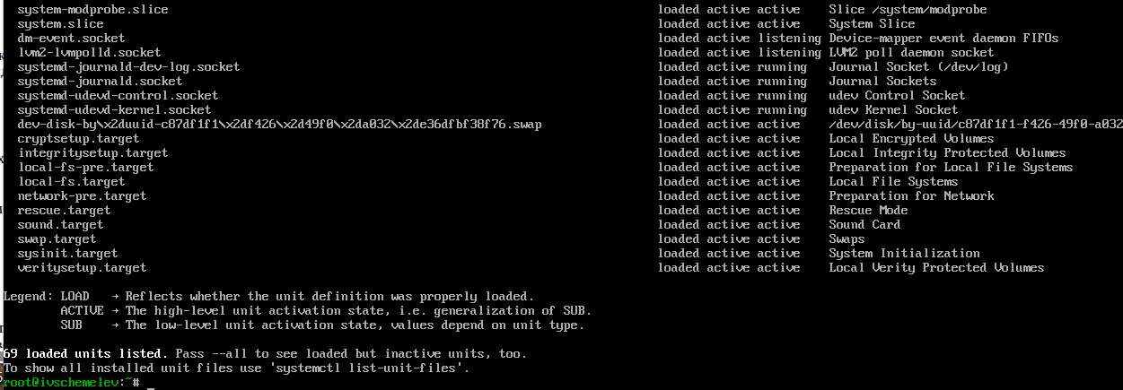
- Список загруженных модулей systemd

2.3 Загрузка системы в режиме emergency.target
- Система перезагружена и снова открыт редактор параметров загрузки GRUB.
В строку загрузки ядра добавлен параметр systemd.unit=emergency.target.
После подтверждения изменений выполнена загрузка системы.
- 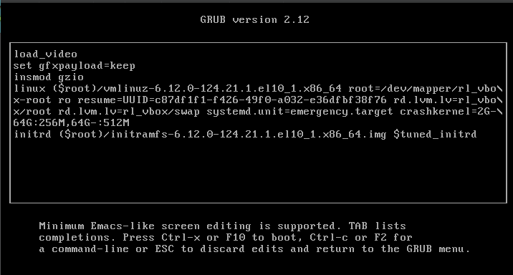
- Загрузка в режиме emergency.target
- После входа в систему просмотрен список загруженных модулей.
Установлено, что количество активных модулей сведено к минимально необходимому набору.
- 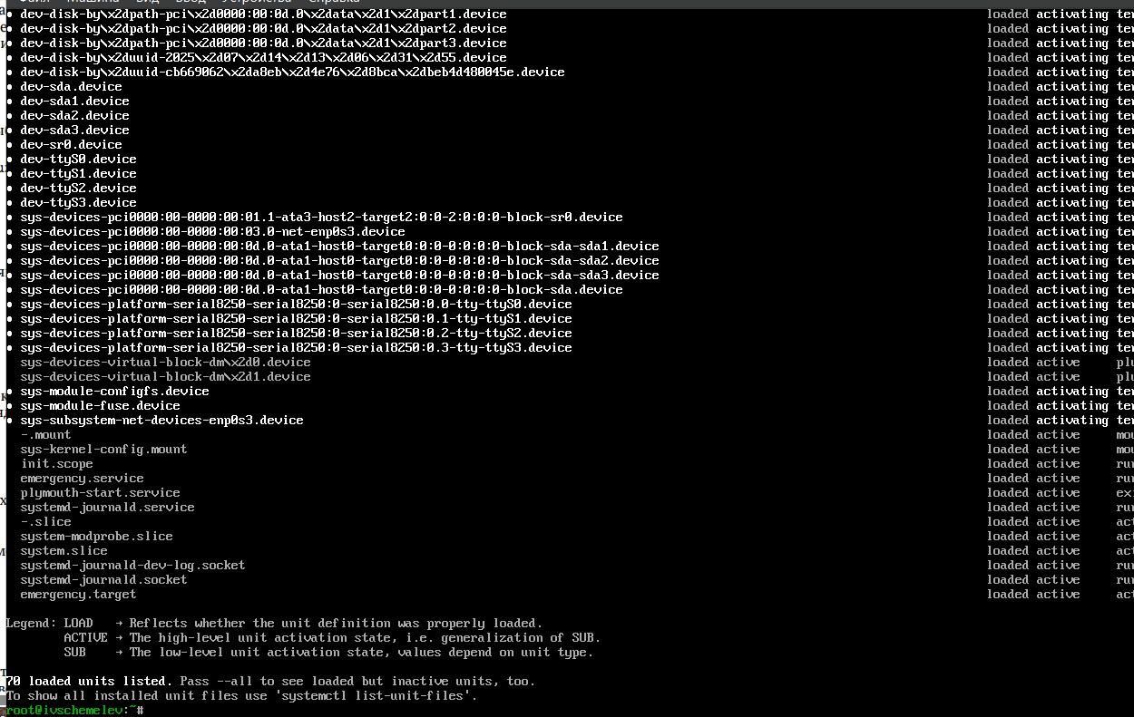
- Минимальный набор загруженных модулей

2.4 Сброс пароля пользователя root
- Система перезагружена и в меню GRUB выполнен переход в режим редактирования параметров загрузки.
В конец строки загрузки ядра добавлен параметр rd.break, после чего процесс загрузки остановлен на этапе initramfs.
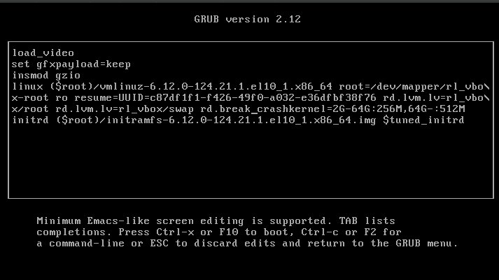
Загрузка в режиме rd.break
- Корневая файловая система перемонтирована в режиме чтения и записи.
Выполнен переход в окружение установленной системы.
- Установлен новый пароль пользователя root.
Для корректной работы SELinux загружена политика безопасности и вручную установлен правильный контекст для файла /etc/shadow.
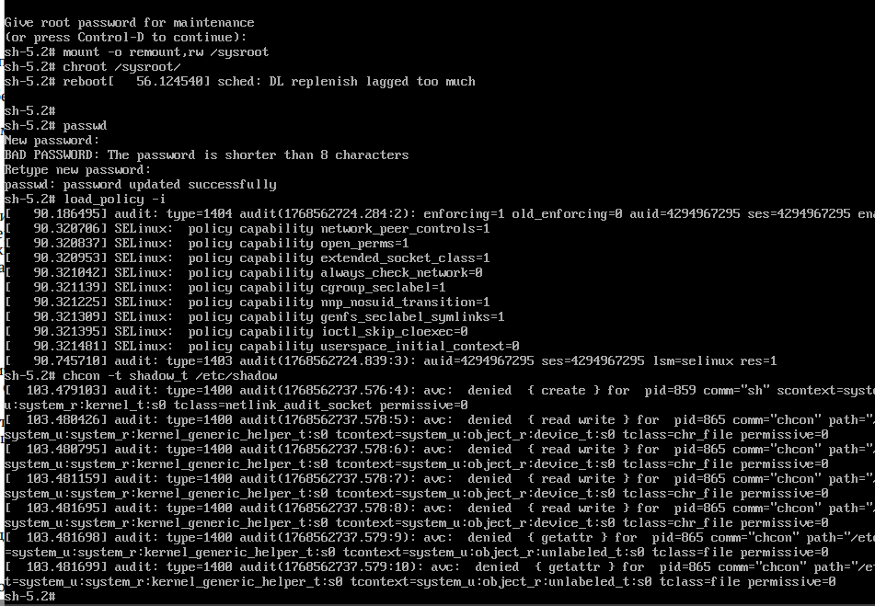
Установлен новый пароль

3 Контрольные вопросы
- Для применения общих изменений в загрузчике GRUB2 необходимо изменить основной файл конфигурации, предназначенный для задания глобальных параметров загрузки.
Таким файлом является /etc/default/grub.
В нём указываются основные настройки GRUB2, такие как:
  - время отображения меню загрузки;
  - параметры командной строки ядра;
  - режим отображения меню;
  - поведение загрузчика по умолчанию.
Данный файл не используется напрямую при загрузке системы, а служит источником параметров для генерации итоговой конфигурации GRUB2.
- Конфигурационным файлом GRUB2, в котором фактически применяются изменения и который используется загрузчиком при старте системы, является файл
/boot/grub2/grub.cfg.
Этот файл формируется автоматически на основе:
  - файла /etc/default/grub;
  - скриптов из каталога /etc/grub.d/.
Редактирование файла /boot/grub2/grub.cfg вручную не рекомендуется, так как все изменения будут перезаписаны при следующей генерации конфигурации.
- После внесения изменений в файл /etc/default/grub необходимо выполнить команду генерации конфигурации GRUB2, чтобы изменения были сохранены и применены при загрузке системы.
Для этого используется команда:
- grub2-mkconfig -o /boot/grub2/grub.cfg
- В результате выполнения команды создаётся новый файл конфигурации загрузчика, учитывающий все заданные параметры.
Только после выполнения данной команды изменения становятся активными и начинают использоваться при следующей загрузке операционной системы.

4 Заключение
В ходе выполнения лабораторной работы были изучены принципы настройки и управления загрузчиком GRUB2 в операционной системе Rocky Linux. Выполнена модификация параметров загрузки, проверена работа системы в режимах rescue и emergency, а также успешно выполнен сброс пароля пользователя root. Полученные навыки позволяют диагностировать и устранять проблемы загрузки системы, а также выполнять восстановительные операции при возникновении сбоев.

